ИССЛЕДОВАНИЕ ОСОБЕННОСТЕЙ РАЗРУШЕНИЯ КЕРАМИКИ И МЕТАЛЛОКЕРАМИКИ НА ОСНОВЕ ДИБОРИДА ТИТАНА И КАРБИДА БОРА В УСЛОВИЯХ ВЫСОКОСКОРОСТНОГО УДАРА

Белов Н.Н., Югов Н.Т., Афанасьева С.А., Табаченко А.Н.*, Толкачев В.Ф.,
Коняев А.А., Югов А.А.

Научно-исследовательский институт прикладной математики и механики при Томском госуниверситете, г. Томск, Россия
*Сибирский физико-технический институт при Томском госуниверситете,
г. Томск, Россия

РЕЗЮМЕ

В данной работе предлагается обобщенная математическая модель, описывающая поведение высокопрочной однофазной, в том числе пористой, керамики и более сложной керамики с металлической составляющей - металлокерамики на основе диборида титана и карбида бора (TiB₂+B₄C) в условиях ударного нагружения. Методом компьютерного моделирования исследованы процессы деформирования и разрушения цилиндрических компактных элементов из оксидной керамики АД 85 и металлокерамики TiB₂+B₄C при ударе по жесткой плите. Проведено сравнение результатов математического моделирования с данными эксперимента по внедрению ударников из металлокерамики в алюминиевые мишени.

1. ВВЕДЕНИЕ

В [1] предложена математическая модель, позволяющая в рамках механики сплошной среды рассчитывать напряженно-деформированное состояние и разрушение пористой высокопрочной керамики. В условиях высокоскоростного соударения керамические материалы являются хрупкими и ненадежными. Перспективным направлением повышения их физико-механических свойств является создание металлокерамических материалов с наличием эффективной металлической связующей [2]. Отличительной особенностью металлокерамических материалов является их повышенная трещиностойкость по отношению с однофазными высокопрочными керамиками типа карбида бора, карбида кремния или оксида алюминия. Введение металлокерамической связки делает материал более пластичным, вязким, препятствует росту трещин при сжатии и особенно при растяжении, когда разрушение идет в основном по границам зерен. Вместе с тем уровень пластичности металлокерамик в целом незначителен и составляет несколько процентов. Это подтверждают экспериментальные данные по исследованию откольной прочности. Откольная прочность хрупких поликристаллических материалов зависит как от исходной структуры, так и от предыстории нагружения [3]. Разрушение металлокерамики в ударной волне происходит по сдвиговому механизму в хрупких компонентах.
В данной работе предложено обобщение модели [1] на металлокерамические материалы на основе диборида титана и карбида бора.
Для численной реализации математической модели разработаны методики расчета на основе метода Уилкинса и метода конечных элементов [4-7].

2. МАТЕМАТИЧЕСКАЯ МОДЕЛЬ

Металлокерамика на основе TiB₂+B₄C рассматривается как трехкомпонентная среда с начальной плотностью $ρ_{0}$, которая определяется по формуле
$ρ_{0}=ν_{1}ρ_{\text{01}}+ν_{2}ρ_{\text{02}}+ν_{3}ρ_{\text{03}}$,
где $ν_{i}$и $ρ_{0i}$ ($i$=1,2,3), соответственно, начальные объемные концентрации и плотности TiB₂, B₄C и металлической составляющей ($ν_{1}+ν_{2}+ν_{3}=1$).
Неоднородная пористая среда представлена как двухкомпонентный материал, состоящий из твердой фазы – матрицы и включений – пор. Предполагается, что форма пор близка к сферической, а функция распределения по размерам такова, что они могут быть охарактеризованы некоторым общим для всего ансамбля пор характерным размером $a_{0}$. Удельный объем пористой среды $υ$ представляется в виде суммы удельного объема материала матрицы $υ_{m}$, удельного объема пор $υ_{p}$ и удельного объема $υ_{t}$, образующегося при раскрытии трещин: $υ=υ_{m}+υ_{p}+υ_{t}$. Пористость материала характеризуется относительным объемом пустот $ξ=ξ_{p}+ξ_{t}$, либо параметром $α=υ/{υ_{m}}$, которые связаны зависимостью $α=1/(1−ξ)$. Здесь $ξ_{p}={υ_{p}}/υ$, $ξ_{t}={υ_{t}}/υ$ - относительные объемы пор и трещин соответственно.
Система уравнений, описывающая движение пористой упругопластической среды, имеет вид
$\frac{d}{\text{dt}}\int_{V}{ρ\text{dV}=0}$, $\frac{d}{\text{dt}}\int_{V}{ρu\text{dV}=\int_{S}{n⋅σ\text{dS}}}$, $\frac{d}{\text{dt}}\int_{V}{ρE\text{dV}=\int_{S}{n⋅σ⋅u\text{dS}}}$, (1)
$e=\frac{s^{J}}{2μ}+λs$, $s:s=\frac{2}{3}σ_{T}^{2}$,
где $t$ - время; $V$ - объем интегрирования; $S$ - его поверхность; $n$ - единичный вектор внешней нормали; $ρ$ - плотность; $σ=−pg+s$ - тензор напряжений; $s$ - его девиатор; $p$ - давление; $g$ - метрический тензор; $u$ - вектор скорости; $E=ε+u⋅u/2$ - удельная полная энергия; $ε$ - удельная внутренняя энергия; $e=d−\left(d:g\right)g/3$ - девиатор тензора скоростей деформаций; $d=\left(∇u+∇u^{T}\right)/2$ - тензор скоростей деформаций; $s^{J}=\overset{˙}{s}+s⋅ω−ω⋅s$ - производная девиатора тензора напряжений в смысле Яуманна-Нолла; $μ=μ_{0}\left(1−ξ\right)\left[1−\left(6ρ_{0}c_{0}^{2}+\text{12}μ_{0}\right)ξ/\left(9ρ_{0}c_{0}^{2}+8μ_{0}\right)\right]$, $σ_{T}=Y_{0}/α+\text{kp}$ - эффективные модуль сдвига и предел текучести; $ω=\left(∇u^{T}−∇u\right)/2$ - тензор вихря; $ρ_{0},c_{0},μ_{0},Y_{0},k$ - константы материала матрицы. Параметр $λ$ исключается с помощью условия текучести.
Для замыкания системы (1) необходимо записать уравнение состояния материала и уравнения, описывающие изменение параметра $α$ при растяжении и сжатии.
Если известна зависимость скорости ударной волны $D$ от массовой скорости $u$ для случая одномерного деформированного состояния матричного материала
$D=c_{0}+S_{0}u$, (2)
то уравнение состояния пористого материала записывается в виде:
$p=\frac{ρ_{0}}{α}\left[γ_{0}ε+\frac{c_{0}^{2}\left(1−γ_{0}η/2\right)η}{{\left(1−S_{0}η\right)}^{2}}\right]$, (3)
где $η=1−ρ_{0}v/α$, $γ_{0}$ - коэффициент Грюнайзена матричного материала. Коэффициенты линейной зависимости $c_{0}$и$S_{0}$ (2) определяются через ударные адиабаты компонент смеси металлокерамики $D_{i}=c_{0i}+S_{0i}u_{i}$ ($i$=1,2,3). В переменных: удельный объем $υ_{m}$, давление $p_{m}$ (индекс $m$относится к матричному материалу) ударная адиабата смеси имеет вид
$υ_{m}\left(p_{m}\right)=\sum_{i=1}^{3}{m_{i}\left\{υ_{0i}−\frac{1}{p_{m}}{\left[\frac{c_{0i}}{S_{0i}}\left(\sqrt{\frac{p_{m}}{ρ_{0i}c_{0i}^{2}}+\frac{1}{4}}−\frac{1}{2}\right)\right]}^{2}\right\}},$ (4)
где $m_{i}=\frac{ν_{i}ρ_{0i}}{ρ_{0}}$ - массовая концентрация $i$- ой компоненты смеси ($m_{1}+m_{2}+m_{3}=1$).
Используя для смеси соотношения на ударной волне:
$$D=υ_{m0}\sqrt{\frac{p_{m}}{υ_{m0}−υ_{m}\left(p_{m}\right)}}$$
$u=\sqrt{p_{m}\left(υ_{m0}−υ_{m}\left(p_{m}\right)\right)}$, (5)
где $υ_{m0}=\frac{1}{ρ_{0}}$, можно построить зависимость скорости ударной волны от массовой скорости и определить коэффициенты $c_{0}$ и $S_{0}$ для металлокерамики (2). Коэффициент Грюнайзена определяется через коэффициенты компонент смеси $γ_{0i}$ как
$γ_{0}=\frac{υ_{m0}}{\sum_{i=1}^{3}{\frac{m_{i}}{ρ_{0i}γ_{0i}}}}$.
На рис.1 представлены ударные адиабаты металлокерамики на основе TiB₂+B₄C с начальной плотностью $ρ_{0}$=3,494 г/см³ в переменных $\left(υ,p\right)$ и $\left(u,D\right)$.

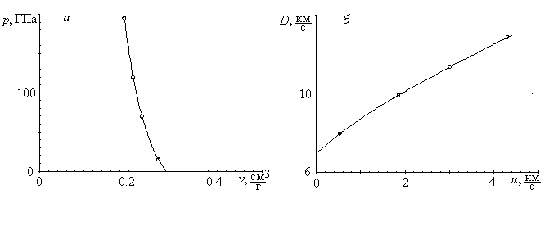
Рис.1.
Константы уравнения состояния керамик диборида титана TiB₂, карбида бора B₄C, АД 85 и металлокерамики на основе TiB₂+B₄C приведены в табл.1.
Разрушение хрупких материалов происходит, главным образом, в связи с возникновением и ростом микротрещин. Максимальное упругое полураскрытие монетообразной трещины под действием растягивающего напряжения, перпендикулярного плоскости трещины, определяется из соотношения [8]
$δ=−\frac{2\left(1−ν\right)}{{\text{πμ}}_{0}}{\text{Rp}}_{m}$,
где $ν$ - коэффициент Пуассона, $R$ - радиус трещины, $p_{m}=αp$ - давление в материале матрицы. Предполагая, что при раскрытии трещины ее берега образуют эллипсоид вращения с полуосями $δ$, $R$, $R$, найдем объем трещины
$V_{T}=−\frac{8\left(1−ν\right)}{3μ_{0}}R^{3}αp$. (6)
Таблица 1.
Параметры уравнения состояния.
Материал | ρ₀, г/см³ | c₀, см/мкс | S₀ | γ₀
TiB₂ | 4,51 | 0,9 | 0,75 | 1,5
B₄C | 2,52 | 0,93 | 1,44 | 1,5
TiB₂+B₄C | 3,494 | 0,71 | 1,32 | 1,5
АД 85 | 3,66 | 0,66 | 0,88 | 1,94

Пусть в процессе нагружения не происходит образования новых трещин, а деформирование материала сопровождается ростом изначально существующих с характерным размером $R$, тогда из (6) следует
$ξ_{t}=−\frac{8\left(1−ν\right)}{3μ_{0}}N_{0}R^{3}αp$, (7)
где $N_{0}$ - число трещин в единице объема. Считая, что до момента фрагментирования поврежденного трещинами материала объем пор остается неизменным и равен $ξ_{0}$, получим
$ξ_{t}=ξ−ξ_{0}=\frac{α−α_{0}}{α_{0}α}$. (8)
Подставляя (8) в (7), окончательно имеем
$p=−\frac{3μ_{0}\left(α−α_{0}\right)}{8\left(1−ν\right)N_{0}α_{0}R^{3}α^{2}}$. (9)
Из уравнения (9) вытекает, что с увеличением радиуса трещины рост несплошностей облегчается. Рост трещин определяется уравнением
$\overset{˙}{R}/R=F_{1}+F_{2}$, (10)
где $F_{1}=\begin{aligned}\left\{\left({αs}_{i}−s_{}\right)/η_{1} \text{при} {αs}_{i}>s_{}, | \right.\end{aligned}$; $F_{2}=\begin{aligned}\left\{\left(\left|αp\right|−p_{}\right)/η_{2} \text{при} p<0∧\left|αp\right|>p_{}, | \right.\end{aligned}$; $s_{i}=\sqrt{\frac{3}{2}s:s}$; $s_{}=s_{\text{01}}\left(1−R/R_{}\right)$; $p_{}=p_{0}\left(1−R/R_{}\right)$; $R_{}=β/\sqrt[3]{N_{0}}$; $s_{\text{01}}$, $p_{0}$, $η_{1}$, $η_{2}$, $β$ - константы материала. Критерием полной фрагментации материала является равенство $R=R_{}$, когда радиус трещины достигает критического значения. При выполнении этого условия материал становится гранулированной средой, которая выдерживает сжимающие и сдвиговые напряжения, но не выдерживает растягивающих усилий.
При расчете ударноволнового уплотнения разрушенной пористой керамики реальная среда, представленная твердыми частицами, между которыми действуют силы сухого трения, и пустотными промежутками, моделируется сферической частицей радиуса $b_{0}$ из материала, удовлетворяющего условию Мора-Кулона, в центре которой находится сферическая пора радиуса $a_{0}$. Тогда из решения задачи о деформировании одиночной поры под действием изотропного напряжения можно получить кинетическое уравнение для расчета уплотнения гранулированного материала [9]:
$Y_{0}τ^{2}Q(α,\overset{˙}{α},\overset{¨}{α})=αp+\frac{Y_{0}}{k}\left[1−{\left(\frac{α}{α−1}\right)}^{\frac{2k}{3−2k}}\right]$ (11)
где $τ^{2}=\frac{ρ_{0}a_{0^{2}}}{3(α_{0}−1)^{2/3}Y_{0}}$,
$Q(α,\overset{˙}{α},\overset{¨}{α})=\frac{3−2k}{3+4k}\frac{\overset{¨}{α}}{α^{1/3}}\left[1−{\left(\frac{α}{α−1}\right)}^{\frac{3+4k}{3\left(3−2k\right)}}\right]−\frac{3−2k}{3\left(6−k\right)}\frac{{\overset{˙}{α}}^{2}}{α^{4/3}}\left[1−{\left(\frac{α}{α−1}\right)}^{\frac{2\left(6−k\right)}{3\left(3−2k\right)}}\right]$,
$Y_{0}$, $k$ - коэффициенты условия Мора-Кулона.
При растяжении разрушенный материал описывается как порошок, движение которого происходит в соответствии с уравнениями для среды, лишенной напряжений. Относительное содержание пустот при этом определяется из уравнения состояния пористого вещества (3) с нулевым давлением в частицах.
Таким образом, уравнения (1), (3), (9)-(11) при соответствующих начальных и граничных условиях образуют полную систему уравнений, описывающих поведение металлокерамики в условиях ударно-волнового нагружения. $Y_{0}$, $k$ в условии Мора-Кулона можно определить, сопоставляя расчетную и экспериментальную адиабаты.
Константы модели разрушения высокопрочных керамик TiB₂, B₄C и металлокерамики на их основе TiB₂+B₄C приведены в табл.2.
Таблица 2.
Параметры модели разрушения.
Параметр | TiB₂ | B₄C | TiB₂+B₄C | АД 85
ρ₀, г/см³ | 4,51 | 2,52 | 3,494 | 3,66
μ₀, ГПа | 210,0 | 182,0 | 166,0 | 92,0
Ν | 0,28 | 0,17 | 0,12 | 0,23
R₀, мкм | 2,5 | 2,5 | 2,5 | 2,5
R*, мкм | 11,6 | 11,6 | 11,6 | 11,6
N₀*10⁻⁷, см⁻³ | 64,0 | 64,0 | 64,0 | 63,0
η₁, ГПа*мкс | 0,75 | 0,7 | 1,6 | 0,705
η₂, ГПа*мкс | 0,5 | 0,5 | 0,7 | 0,1
p₀, ГПа | 0,5 | 1,8 | 1,22 | 0,38
S₀₁, ГПа | 5,0 | 6,0 | 5,0 | 2,6
α₀ | 1,0006 | 1,0006 | 1,0006 | 1,0706

В табл.3 приведены некоторые физико-механические характеристики металлокерамики на основе TiB₂+B₄C при различных долях металлической составляющей.
Таблица 3.
Физико-механические характеристики металлокерамики на основе TiB₂+B₄C.
ρ₀, г/см³ | C_{l}, км/с | C_{t}, км/с | c₀, км/с | K, ГПа | μ₀, ГПа | ν
3,18 | 10,5 | 5,81 | 8,13 | 204 | 104 | 0,28
3,5 | 10,5 | 6,89 | 6,9 | 167 | 166 | 0,12
3,8 | 11,1 | 7,82 | 6,5 | 160 | 160 | -
C_{l}, C_{t}, c₀ – скорости продольных и поперечных волн и объемная скорость звука соответственно; K – модуль объемного сжатия.

3. РАЗРУШЕНИЕ КЕРАМИКИ TiB₂ И B₄C

Изложенная выше модель используется для анализа экспериментальных данных [10] по деформированию и разрушению керамик TiB₂ и B₄C при ударноволновом нагружении. Числовые значения констант, используемых в модели разрушения, приведены в табл.2.
Условия опыта таковы. Пластина-ударник из керамического материала разгоняется на баллистической установке до скорости 1,5…2,2 км/с и взаимодействует с двухслойной мишенью. Первый слой мишени изготовлен из материала ударника. Второй слой выполнен из LiF. В эксперименте фиксировалась скорость поверхности раздела материалов керамика – LiF как функция времени.
На рис.2 приведены экспериментальная (а) и расчетная зависимости скорость (км/с) – время (мкс) на поверхности раздела материалов B₄C – LiF, полученные при соударении пластины-ударника из B₄C толщиной 0,392 см с мишенью, состоящей из слоя B₄C толщиной 1,254 см и слоя LiF толщиной 1,52 см. Скорость удара 1,54 км/с.

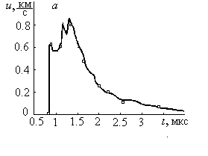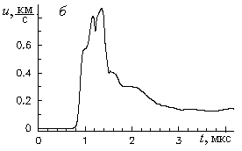
Рис.2.

При данной скорости удара разрушение керамики B₄C происходит по сдвиговому механизму. В расчете, как и в эксперименте, массовая скорость за фронтом ударной волны равна 0,6 км/с, максимальное значение массовой скорости за фронтом пластической волны достигает 0,9 км/с. В расчете упругая разгрузка распространяется по разрушенному материалу с большей скоростью, чем в эксперименте. Сопоставление данных математического моделирования с данными эксперимента позволяет лучше понять результаты эксперимента и дать им верную физическую интерпретацию. Можно улучшить данные результаты расчета и приблизить их экспериментальным путем, уменьшая величины модуля сдвига разрушенного материала, что и приведет к уменьшению скорости упругой разгрузки в ударносжатом разрушенном материале.
Рис.3 иллюстрирует данные эксперимента (а) и расчета по соударению пластин из керамики TiB₂. Скорость удара 1,514 км/с. Как и в предыдущем варианте расчета, упругая разгрузка в разрушенном материале происходит с более высокой скоростью, чем в эксперименте. В обоих случаях наблюдается удовлетворительное согласование расчета с экспериментом.

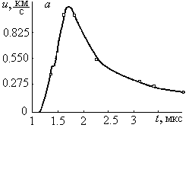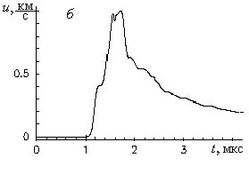
Рис.3.

4. РАЗРУШЕНИЕ МЕТАЛЛОКЕРАМИКИ НА ОСНОВЕ TiB₂+B₄C

Рассматривается задача о разрушении металлокерамики на основе TiB₂+B₄C при ударноволновом нагружении. При распространении ударной волны в металлокерамике не наблюдается ярко выраженного упругого предвестника, что косвенно указывает на наличие вязкой составляющей. Разрушение металлокерамики в ударной волне происходит по сдвиговому механизму в хрупких компонентах. Более корректно расчет процессов деформирования и разрушения металлокерамики целесообразно проводить в рамках упруго-вязко-пластической модели механики сплошной среды. Однако отсутствие необходимых исходных данных не позволяет на данном этапе решить эту задачу. В связи с этим расчеты проведены в рамках упругопластической модели. При этом предел текучести металлокерамики выбран максимальным из величин предела текучести составляющих ее компонент. Величина параметров $η_{1}$ и $η_{2}$, отвечающих за скорость роста трещин при сдвиге и отрыве, принимаются также более высокой, чем в исходных керамических материалах (см. табл.2).
В рамках одномерной деформации проведен расчет соударения пластин из металлокерамики плотностью 3,5 г/см³. Ударник толщиной 0,294 см, мишень толщиной 1,24 см. Скорость удара равна 0,136 км/с на рисунках а и 1 км/с на рисунках б. Рис.4 иллюстрирует распределение относительного объема пустот $ξ$ (%) по ударнику и мишени на момент окончания расчета.
На рис.5 представлена зависимость напряжение (ГПа) – время (мкс) в сечении мишени на расстоянии 0,8 см и 0, 49 см от поверхности контакта для скорости удара 0,136 км/с и 1 км/с соответственно. В этих сечениях произошло разрушение. Зависимость скорости свободной поверхности мишени от времени для данных скоростей удара приведена на рис.6. По этим результатам можно судить о характере разрушения материала, уровню сжимающих и растягивающих напряжений в сечении материала, подвергнувшемуся разрушению. При скорости удара 0,136 км/с материал мишени разрушается по отрывному механизму. Происходит откольное разрушение.
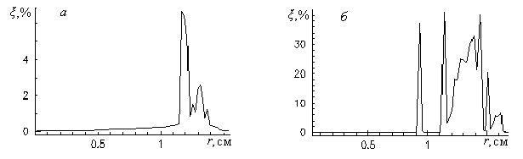
Рис.4.

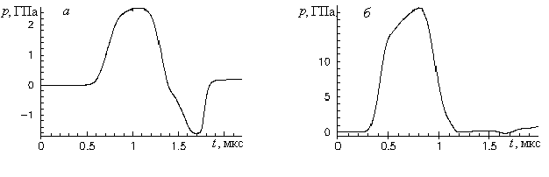
Рис.5.

Профиль скорости свободной поверхности имеет характерный для откольного разрушения вид (рис.6). Развитие процесса разрушения хорошо видно из зависимости напряжение - время в сечении, расположенном на расстоянии 0,8 см от поверхности контакта.

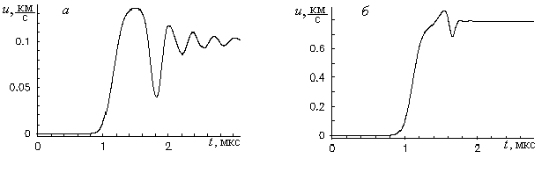
Рис.6.

Ударная волна приходит в это сечение через 0,7 мкс после начала взаимодействия ударника с преградой. За фронтом ударной волны устанавливается постоянное течение, в котором сжимающее напряжение достигает величины 2,6 ГПа. При 1,3 мкс начинается разгрузка ударносжатого материала. Взаимодействие встречных волн разгрузки, распространяющихся от свободных поверхностей ударника и мишени, приводит к образованию в сечении растягивающих усилий величиной до 1,6 ГПа. В результате этого происходит интенсивный рост трещин и фрагментация материала. Разрушение материала в данном сечении произошло при 1,8 мкс. Слой разрушенного материала толщиной 0,4 см отделяется от мишени. Материал ударника и оставшейся части мишени не разрушен.
При скорости удара 1 км/с материал ударника и мишени разрушается по сдвиговому механизму. В сечение, расположенном на расстоянии 0,49 см от поверхности контакта, упругая волна с амплитудой 13 ГПа приходит при 0,4 мкс. В последующие моменты времени происходит сжатие материала в пластической волне. Сжимающие напряжения возрастают до 18 ГПа. Материал разрушается. Разгрузка разрушенного ударносжатого материала начинается при 1 мкс. Взаимодействие встречных волн разгрузки приводит к тому, что напряжения в этом сечении понижаются до нулевого уровня при 1,2 мкс. Разрушенный материал выдерживает сжимающие напряжения, но не выдерживает растягивающих усилий. С тыльной стороны мишени происходит выброс разрушенного материала. Следует отметить, что в последнем случае в окрестности свободной поверхности мишени при действии сжимающих напряжений трещинам в материале не хватило времени, чтобы прорасти до предельной величины, поэтому дальнейшее разрушение материала произошло по отрывному механизму. Этот процесс зафиксирован на профиле скорости тыльной поверхности мишени. Данный анализ иллюстрирует возможные режимы поведения материала при ударноволновом нагружении.

5. ВЗАИМОДЕЙСТВИЕ ЦИЛИНДРИЧЕСКОГО КОМПАКТНОГО ЭЛЕМЕНТА С ЖЕСТКИМ ПРЕПЯТСТВИЕМ

Задача измельчения частиц высокопрочных материалов актуальна в порошковых технологиях [11]. Изложенная выше модель деформирования и разрушения хрупких материалов при динамических нагрузках используется для решения задачи о нормальном соударении цилиндрической компактной частицы (h=d₀=8 мм) со скоростью 250 м/с с жестким препятствием. Расчет проведен для трех материалов: стали, корундовой керамики АД 85 и металлокерамики на основе диборида титана и карбида бора плотностью ρ₀=3.5 г/см³. Первый материал пластичный, два других – хрупкие. Отрывное разрушение в пластичных материалах рассматривается как процесс роста и слияния пор под действием растягивающих напряжений, образующихся в материале при взаимодействии встречных волн разгрузки. Локальным критерием разрушения материала служит предельная величина относительного объема пустот. Локальным критерием сдвигового разрушения материала является достижение работы пластических деформаций критической величины. Разрушенный материал моделируется средой, выдерживающей сдвиговые и сжимающие напряжения, но не выдерживающие растягивающих усилий [12]. Результаты расчетов представлены на рис.7-9, на которых в различные моменты времени процесса взаимодействия ударника с препятствием приведены сечения изометрических проекций конфигураций частицы. Ячейки, в которых материал полностью разрушен и разлетается, удалены. Эти рисунки хорошо демонстрируют динамику деформирования и разрушения частиц из различных материалов.
На рис.7 приведена картина деформации стальной частицы на момент времени 52,5 мкс при ударе о жесткую стенку со скоростью 250 м/с. При взаимодействии стальной частицы с жестким препятствием в ней формируется распространяющаяся со скоростью приблизительно 5 км/с в направлении противоположном удару плоская ударная волна, за фронтом которой величина сжимающих напряжений достигает величины порядка 9 ГПа (P=8.5 ГПа). Одновременно со стороны свободной поверхности частицы вглубь ударносжатого материала распространяются волны упругопластической разгрузки, понижающие уровень сжимающих напряжений. В области, охваченной разгрузкой, материал приобретает радиальную составляющую скорости и растекается в радиальном направлении вдоль жесткой поверхности плиты.

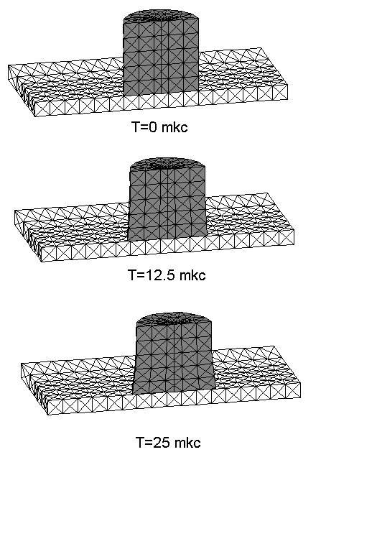

Рис.7.

В момент времени 0.7 мкс разгрузка достигает оси симметрии частицы. Взаимодействие сходящихся к оси волн разгрузки приводит к появлению на момент времени 1 мкс области растягивающих напряжений у контакта с жестким препятствием. С течением времени область растягивающих напряжений распространяется по направлению движения ударной волны. К моменту времени 1.27 мкс ей охвачена половина частицы-ударника. Уровень растягивающих напряжений не достигает порогового (P=-1.5 ГПа), поэтому роста микродефектов в ней не происходит.
Волны упругопластической разгрузки, распространяющиеся по ударносжатому материалу со стороны свободной поверхности, догоняют ударный фронт, который из-за разности скоростей упругой и пластичной ударных волн имеет двух волновую структуру. Впереди пластической волны распространяется упругий предвестник, достигающий тыльной поверхности частицы к моменту времени 1.3 мкс. Взаимодействие встречных волн разгрузки в последующие моменты времени приводит к тому, что к моменту времени 1.77 мкс весь материал частицы подвергается растягивающим усилиям (P=(-1)…(-1.5) ГПа). Из рисунка видно, что произошла деформация ударника в радиальном направлении, но разрушения материала в нем не произошло.
На рис.8 приведена хронограмма деформации и разрушения частицы из корундовой керамики АД-85 при ударе по жесткой стенке. При ударе по жесткому препятствию в ударнике, как и в предыдущем варианте расчета, образуется плоская ударная волна, сжимающие напряжения за фронтом которой равны, примерно, 1.1 ГПа и превышают предел упругости на адиабате Гюгонио (σ_{г}=6ГПа). Скорость ударной волны на начальный момент времени составляет 6.8 км/с. Интенсивность касательных напряжений за ее фронтом значительно превышает пороговый уровень, поэтому в области охваченной сжимающими напряжениями, происходит рост трещин за счет девиаторной составляющей тензора напряжений. Так как скорость распространения упругой волны в корундовой керамике значительно выше чем в стали, то волны разгрузки, распространяющиеся от свободной боковой поверхности по ударносжатому материалу, достигают оси симметрии уже к моменту времени 0.46 мкс. Упругая волна разгрузки догоняет ударный фронт. Начиная с момента времени 0.51 мкс, по частице распространяется только упругая волна сжатия, амплитуда которой на оси симметрии частицы в данный момент времени равна пределу упругости на адиабате Гюгонио и с течением времени падает.

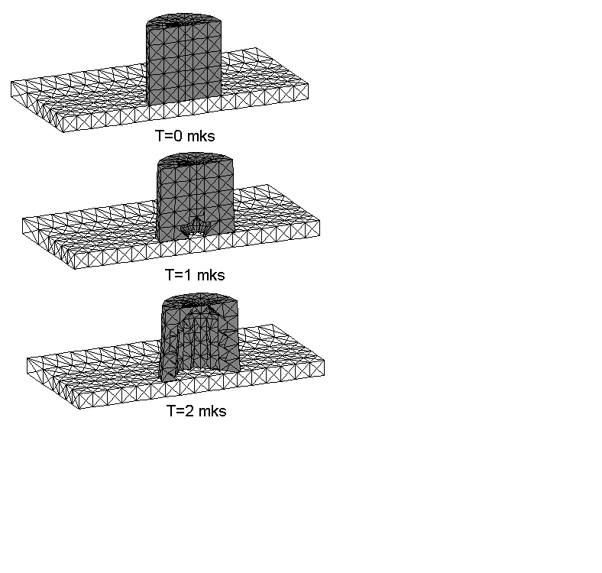

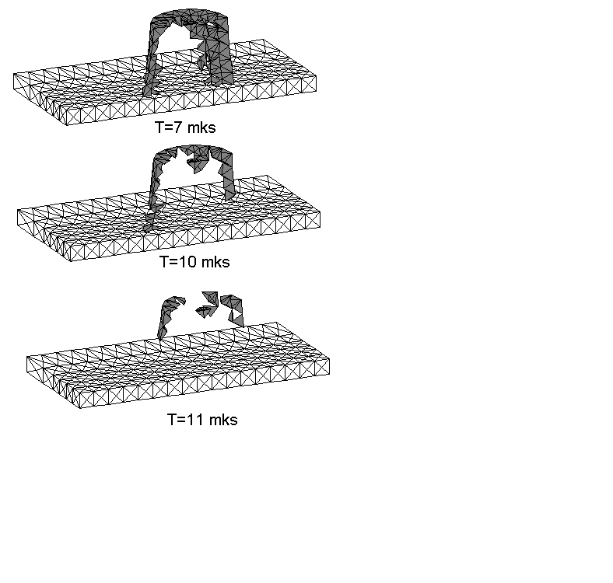

Рис.8.

Взаимодействие волн разгрузки, распространяющихся от боковой поверхности частицы к оси симметрии, приводит к образованию на момент времени 0.76 мкс вблизи контактной поверхности у оси симметрии частицы области растягивающих напряжений (P=-0.5 ГПа), в которой происходит рост трещин по отрывному механизму. Область растягивающих напряжений к моменту времени 1 мкс достигает по оси симметрии центра частицы. Вблизи контактной поверхности ударника с жестким препятствием образуется к этому моменту времени зона разрушенного материала. К моменту времени 2 мкс область разрушенного трещинами материала займет всю центральную часть частицы. Полное ее разрушение происходит к моменту времени 11 мкс.
На рис.9 приведена хронограмма деформации и разрушения частицы из металлокерамики на основе TiB₂+B₄C при ударе по жесткой стенке со скоростью 250 м/с. Процесс ударного взаимодействия частицы из металлокерамики аналогичен рассмотренному выше. Однако наблюдаются особенности в разрушении. Они вызваны тем, что скорости распространения и амплитуды упругих волн в корундовой керамике и металлокерамике на основе диборида титана и карбида бора различны. Сжимающие напряжения в металлокерамике в начальные моменты времени выше, чем в керамике (σ=12.6 ГПа). Так как амплитуда и скорость упругой разгрузки выше, чем в керамике, то уже к моменту времени 0.38 мкс упругая разгрузка достигает оси симметрии, и уровень сжимающих напряжений понижается. Рост трещин в материале при воздействии сжимающих напряжений протекает медленнее по двум причинам. Во-первых, он замедлен вязкостью материала, связанной с металлической составляющей материала. Во-вторых, высокая амплитуда упругой разгрузки приводит к тому, что в материале действуют более низкие напряжения. Поэтому в момент времени 1 мкс (рис.9а) материал поврежден трещинами, но сохраняет свою целостность. Взаимодействие волн упругой разгрузки приводит к появлению растягивающих напряжений и росту трещин. В момент времени 2 мкс разрушилось только 30%. Область разрушенного материала находится у поверхности контакта. Расчет проведен до 11 мкс. Не разрушенным остается порядка 20% материала у тыльной поверхности ударника. Тыльная часть материала ударника отлетает от жесткого препятствия со скоростью 213 м/с.

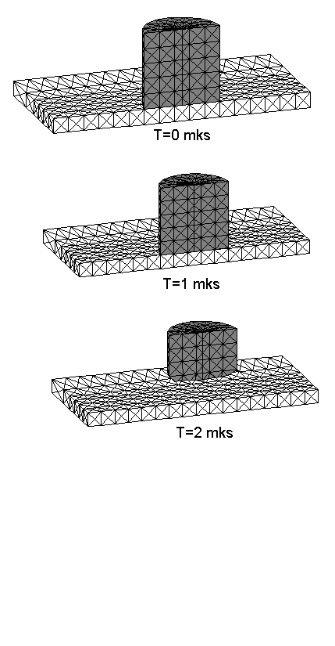

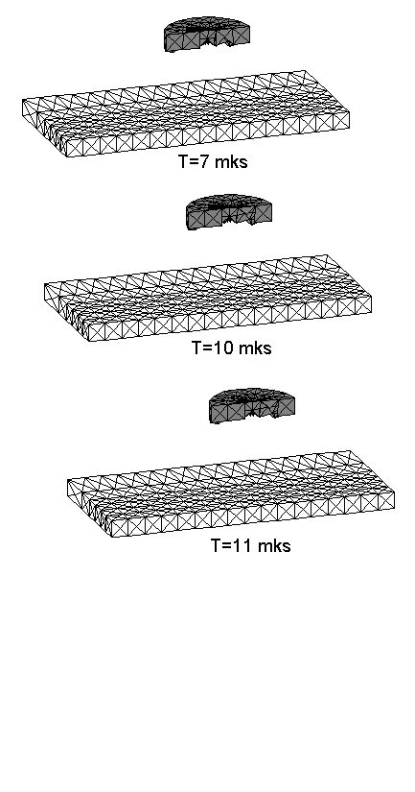

Рис.9.

6. ПРОНИКАНИЕ УДАРНИКОВ ИЗ МЕТАЛЛОКЕРАМИКИ
В АЛЮМИНИЕВУЮ МИШЕНЬ

Ударник из металлокерамики на основе TiB₂+B₄C, имеющий форму параллелепипеда высотой l₀=30 мм, в основании которого находится квадрат со стороной d₀=9,3 мм, соударяется с алюминиевой полубесконечной плитой по нормали со скоростью 870 м/с. На рис.10 приведены результаты расчета в виде сечения изометрических проекций конфигураций соударяющихся тел в различные моменты времени и фотография кратера, образовавшегося при ударе в специально поставленном с такими же начальными условиями эксперименте.
Для расчета разрушенного материала применен алгоритм перестройки расчетной сетки таким образом, что частицы разрушенного материала из расчета не удаляются, а заменяются узлами тетраэдрального элемента, имеющими свою массу и скорость, определяемыми из законов сохранения массы и количества движения [7].
Анализ расчета показывает следующее. При взаимодействии металлокерамического ударника с алюминиевой плитой от границы контакта в соударяющиеся тела распространяются ударные волны, максимальная амплитуда которых к моменту времени 4 мкс достигает 8 ГПа. По мере распространения волн сжатия в ударнике происходит интенсивный рост трещин. При этом область, в которой трещины достигают критической величины к моменту времени 6 мкс, занимает примерно 3/4 высоты ударника. В этом промежутке времени идущая со свободных поверхностей ударника и мишени разгрузка приводит к тому, что внутри в центральной части ударника, находящейся вблизи контактной поверхности, возникает область растягивающих напряжений, в которой реализуется разрушение материала. Начиная с 24 мкс в процессе взаимодействия участвуют два фрагмента ударника и еще частицы разрушенного материала ударника. При проникании часть разрушенного материала ударника вытесняется в радиальном направлении и воздействует на материал преграды, что приводит к формированию конического кратера.

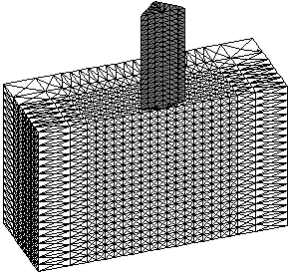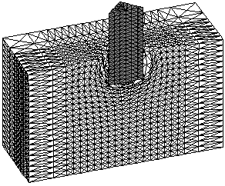
t=0 мкс t=22 мкс

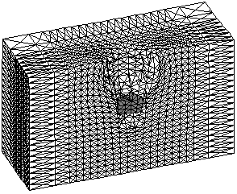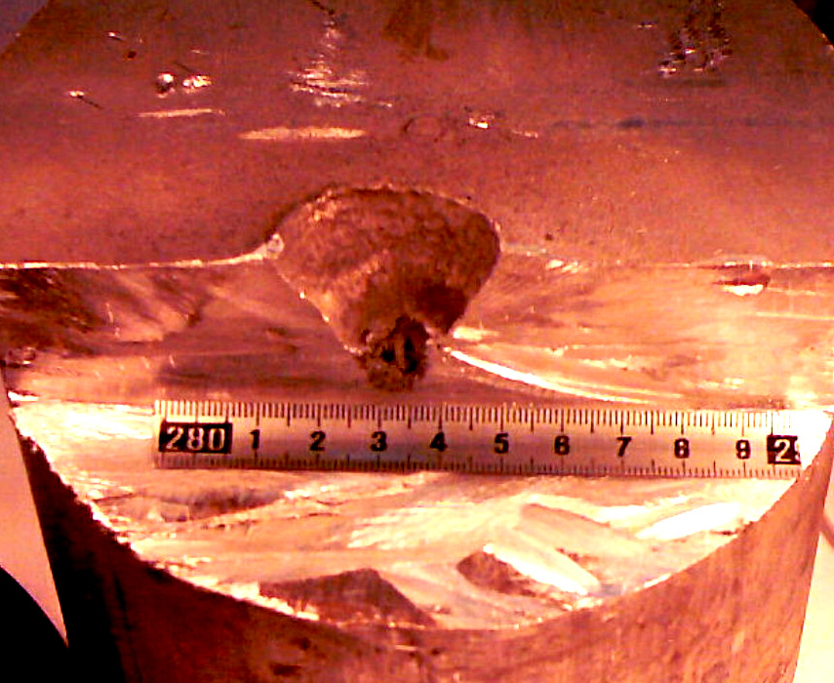
t=280 мкс

Рис.10.

К моменту времени 280 мкс процесс взаимодействия заканчивается. В расчете и на фотографии кратера, видно, что на дне кратера находится остаточная часть ударника из неразрушенного материала. Под этим фрагментом находится разрушенный материал ударника в виде мелких частиц, которые спрессованы под действием этого фрагмента. На рисунке из-за сложности визуализации частиц разрушенного материала они не отображены.
Различие расчета и эксперимента по остаточной длине ударника составляет 8%, по глубине кратера - 3%, по входному диаметру кратера - 30%.

ЛИТЕРАТУРА

- Белов Н.Н., Югов Н.Т., Афанасьева С.А. и др. Исследование процессов деформирования и разрушения хрупких материалов. Механика композиционных материалов и конструкций, 2001, т.7, №2, с.131–142.
- Афанасьева С.А., Белов Н.Н., Коняев А.А. и др. Особенности деформирования и разрушения металлокерамических материалов при высокоскоростном соударении. Механика композиционных материалов и конструкций, 2002, т.8, №3, с.323–333.
- Канель Г.И., Разоренов С.В., Уткин А.В., Фортов В.Е. Ударно-волновые явления в конденсированных средах. М., Янус-К, 1996, 408 с.
- Уилкинс М.Л. Расчет упругопластических течений. Вычислительные методы в гидродинамике. М., Мир, 1967, с.212-263.
- Белов Н.Н., Югов Н.Т., Афанасьева С.А. и др. Математическое моделирование процессов деформирования и разрушения в конструкционных материалах при динамическом нагружении. Томск, Изд-во Томск. ун-та, 2001, 64с.
- Югов Н.Т. Численный анализ трехмерного процесса деформирования и разрушения цилиндра и пластины при наклонном соударении. Изв. АН СССР, МТТ, 1990, №1, с.112-117.
- Югов Н.Т., Белов Н.Н., Панько С.В. Применение метода конечных элементов к исследованию проблем высокоскоростного взаимодействия деформируемых твердых тел. Учебное пособие, Томск, Изд-во Томск. ун-та, 2000, 63с.
- Seaman L., Gurran D.,R., Shockey D.A. J.Appl. Phys., 1976, v.47, N11, pp.4814–4826.
- Белов Н.Н., Югов Н.Т., Афанасьева С.А. и др. Математическое моделирование проникания стальных ударников в гранулированую сыпучую среду. Механика композиционных материалов и конструкций, 2004, т.10, №1, с.108-117.
- David.A. Int.J.Impact Engng, 1993, v.1, N14, pp.491–502.
- Белов Н.Н., Бирюков Ю.А., Росляк А.Т., Афанасьева С.А. Моделирование процессов ударного взаимодействия частиц при получении субмикронных порошков тугоплавких соединений. Дальневосточный математический журнал, 2001, т.2, №2, с.60–69.
- Белов Н.Н., Демидов В.Н., Ефремова Л.В. и др. Компьютерное моделирование динамики высокоскоростного удара и сопутствующих физических явлений. Изв. ВУЗов, Физика, 1992, №8, с.5–48.

Поступила в редакцию 30 сентября 2004 года.

Работа выполнена при поддержке гранта Российского фонда фундаментальных исследований № 04-01-00856 и гранта Минобразования № Е02-4-198.

